零星收费缴款人操作说明

1.移动端登录方式



方式一：扫码登录（通用）
方式二：关注西北政法大学财务处微信服务号--业务办理--缴费平台（通用）
2.新用户注册账户
如果是校外人员，第一次缴费需要进行注册。注册步骤：
扫码后，点击右下角【注册账户】按钮，输入姓名和身份证号码后，点击注册按钮完成注册。注册完成后即可进入缴费平台。
如果是校内学生无需注册，可直接进入移动端。
特别说明（第二次登录移动端无需注册，学号处输入身份证号码，勾选【保存】登录信息后，可保存登录信息）
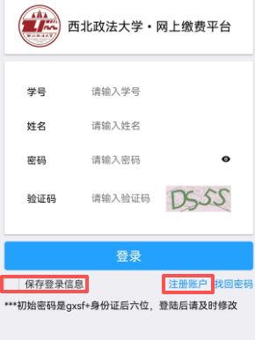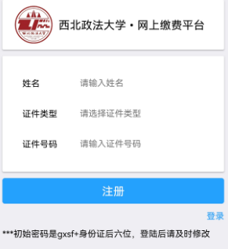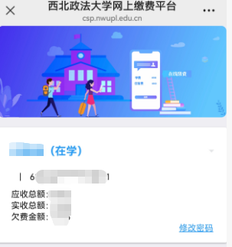

3.支付流程
进入缴费平台后，点击右下角【更多服务】，点击【零星收费】菜单，选择学院下方的零星收费，点击缴费项目。录入金额，缴款人姓名。点击支付，选择支付方式后，即可完成支付。

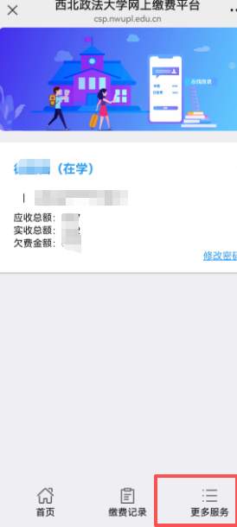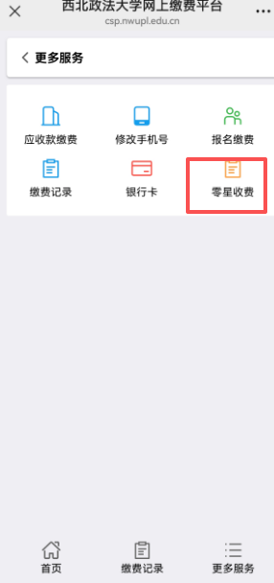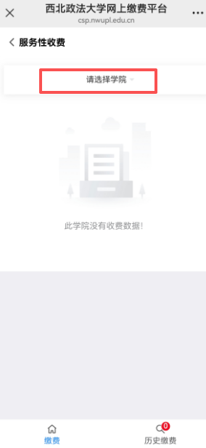

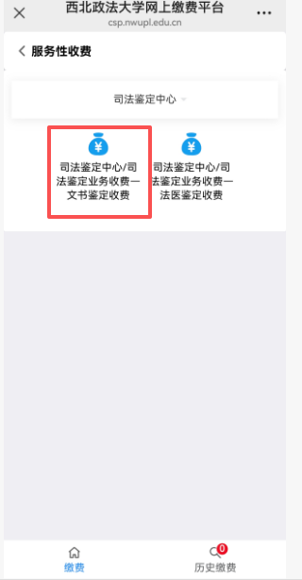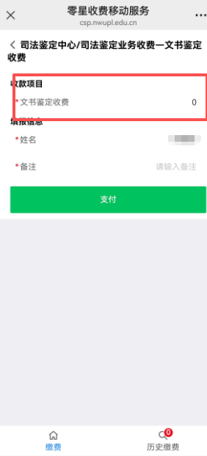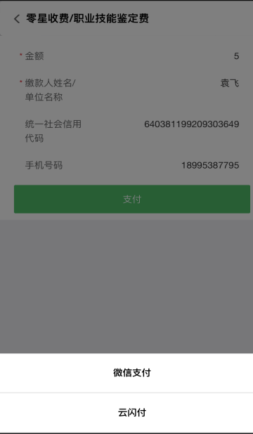

4.缴费历史和电子票据查询
缴费完成后，点击右下角”<”返回按钮，点击缴费记录，点击已缴费的缴费记录任意空白处，即可看到【查看电子票】按钮。

